Январь (просинец)
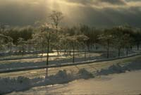
"Новому году - начало, зиме - середка", издавна говорят в народе об этом месяце. И условно изображают его двуликим: старым лицом он обращен в прошлое, молодым - в будущее.
- Ворона кричит на полдень, в сторону юга - к теплу, на север - к холоду.
- Снегири поют при смене погоды - перед снегопадом.
- Воробьи сидят на деревьях втихомолку - пойдет снег без ветра.
- Собака растягивается на полу и спит, раскинув лапы, - к теплой погоде.
- В январе висит много частых и длинных сосулек - урожай будет хороший.
- В январе растет день - растет и холод.
- В январе снегу надует - хлеба прибудет.
- Если январь сухой, морозный и вода в реках сильно убывает, то лето будет сухое и жаркое.
- С января солнце на лето поворачивает.
- Январь на порог, прибыло дня на воробьиный скок.
- Январь подкладывает дров в печку.
- Январь тулуп до пят надевает, хитрые узоры на окнах расписывает, глаз снегами тешит да ухо морозом рвет.
- Январю-батюшке - морозы, февралю - метелицы.

Февраль (бокогрей, лютень)

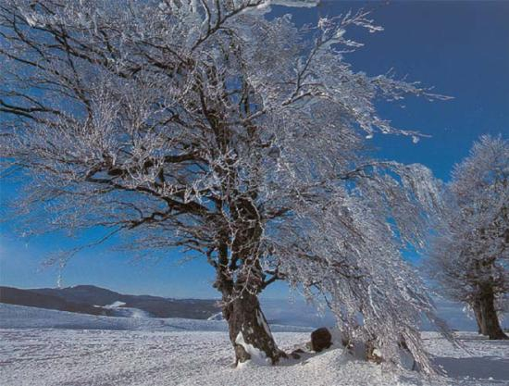

Морозы чередуются с потеплениями, потому-то февраль и лютень, и бокогрей. Другое его название - Сечень: именно в этот период получают самую хорошую древисину, в деревьях меньше всего сока.

- Сильные морозы в феврале бывают только ночью.
- Зимой много инея - летом много росы.
- Утренняя зорька быстро гаснет - на холод.
- Солнце всходит красное - на метель.
- Яркие звезды - к морозу, тусклые - к оттепели.

Март (протальник)

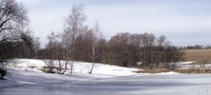

Утром года значится март в народном календаре. Зиму ломает, новому сезону дорожку дарит.

- Гром ранней весной - перед холодом.
- Когда весной поверхность снега шершавая - к урожаю, гладкая - к неурожаю.
- Если у сосулек нет в середине пустоты, то налив хлебов полный и умолот богатый.
- На чужой земле и весна черна, на своей земле и зима зелена.
- Вздел Ярило зиму на вилы.

Апрель (снегогон)

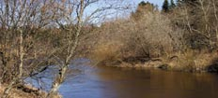

Ни холоднее марта, ни теплее мая не бывает апрель. От снега до листа - таков апрель-водолей. Апрельские лучи будят землю. Вода на пользу, пригодится в майскую пору, когда с дождями заминка выходит.

- Весною дождь парит, а осенью мочит.
- Весна днем красна.
- Весна - зажги снега, заиграй овражки.
- Где лишняя навозу колышка, там лишняя хлеба коврижка.
- Глубже посеешь весной - будешь с хлебом зимой.

Май (травень)

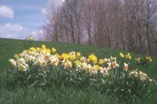

Торжество пробуждения природы.

- Ненадежно майское тепло.
- Дождь в мае - жди урожая.
- Нехорош сухой май.
- Коли май в начале теплый, жди холодов со второй половины.

Июнь (румянец)
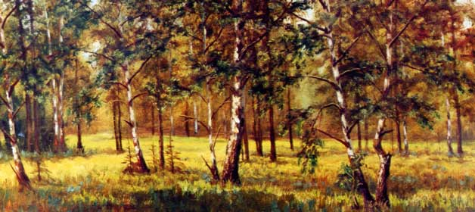

Июнь растит урожай на весь год, но сам по себе это месяц голодный - еще мало что поспело. Называют так месяц этот за цветы, краски и яркие зори. В народе зовут хлеборостом. Июнь - скопидом, урожай копит на целый год.
- Одним днем лето не опознаешь.
- Кукушка приносит весточку о лете, а ласточка - теплые дни.
- Ласточка весну начинает, а соловей лето кончает.
- В июне день - с год.
- В июне еды мало да жить весело: цветы цветут, соловьи поют.
- В июне заря с зарею сходятся.
- В июне каждый кустик ночевать пустит.
- В июне первую ягоду в рот кладут, а вторую - домой несут.
- В июне праздник в бору: цветут сосна и ель.
- Июнь грозами богат.
- Июнь месяц белых ночей, цветущих трав, поющих птиц.
- Июнь - самый светлый месяц года.
- Проводит июнь на работу, отобьет от плясок охоту.
- Пришел июнь - на рыбалку плюнь.
- Пришел июнь-разноцвет - отбоя от работы нет.

Июль (страдень)
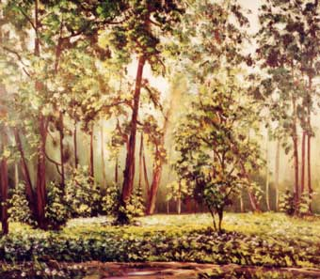
Июль - макушка лета. Благодатная пора спелого хлеба, овощей, ягод и раннего картофеля. Сенокос, начало косовицы хлебов.
- Июль - грозник, молнии мечет, дубы колечит.
- В июле солнце ликует. Всем лето пригоже, да макушка больно тяжела.
- Июнь с косой по лугам прошел, а июль с серпом по лугам побежал.
- Если паун выходит из гнезда и делает новую паутину - к погоде.
- Вороны под тучи взвиваются - к ненастью.
- Если летом много осота, то зима будет холодной.
- Лилия едва поднимается утром над водой, да и то с опозданием - после обеда будет дождь.
- Если утром трава сухая - к ночи ожидай дождя.
- Глухой гром - к тихому дождю, гром гулкий - к ливню.
- Перед ненастьем усиливаются запахи от застойной воды в прудах.
- Утром туман стелется по воде - будет хорошая погода.
- В июле жарко, а расставаться с ним жалко, в июле душно, а расставаться с ним скучно.
- В июле на поле густо, а в амбаре пусто.
- Если июль жаркий, то декабрь будет морозным.
- Июль косит и жнет, долго спать не дает.
- Июль - перелом лета, месяц красного цвета.
- Июль - сладкоежка: щедр на душистые ягоды.
- Июль славен сенокосом.
- Не топор кормит мужика, а июльская работа.

Август (жнивень)
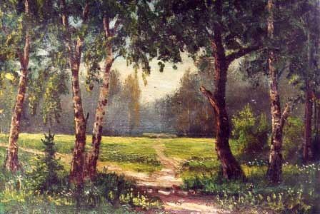
Лес щедро распахнул кладовые и спешит отдать свои дары.
- Цветы вьюна плотно закрылись - перед дождем, вода в цветок не попадет.
- Кусты парнолистника указывают на присутствие в земле гипса.
- За 15-20 часов до дождя закрываются листочки костяники, папортника-орляка.
- Перед непогодой певчие птицы перестают петь.
- Основной способ добычи рябчика - охота с манком.
- Коростель бежит из-под собаки, горячит ее и вынуждает работать по ней низом, оставлять стойку и бежать вдогонку.
- В августе заготавливают березовые веники.
- Предосенний сбор лекарственных трав - целебные травы в лучшей своей поре, во всей целебной силе.
- Яблони клонятся долу, отяжелев от плодов.
- Выпадают инеи - знак к ранней, студеной зиме.
- Август - густарь, густоед, щедрый разносол (хлебосол): всего вдоволь.
- Август два часа уволок - от дня убавил, ночи прибавил.
- Август - жнивень, месяц жатвы.
- Август и у рыб сытная пора.
- Август - лета закат, последний летний месяц.
- Августовская ночь длинна, вода - холодна.
- Август придет - свои порядки заведет.
- Август припасает утренники (заморозки).

Сентябрь (хмурень)
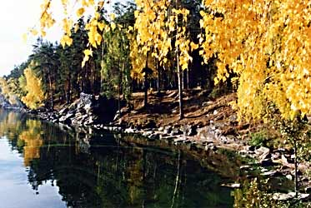
Зовется месяц еще желтнем - по цвету растений в это время года.
- Начали собирать шиповник - осень пришла.
- Багульник отпугивает платяную моль.
- О начале грибной поры предупреждают густые теплые туманы.
- Если в дождливую ночь сова часто ухает, быть завтра хорошей погоде.
- Лягушки прыгают на берег и днем квакают, а рыбы выпрыгивают из воды - будет дождь.
- Пиявка спокойно лежит на дне - к хорошей, ясной погоде.
- При северном ветре рыба клюет плохо, другое дело - ветер южный или юго-западный.
- Перистые облака - предвестники близких перелетов птичьих стай.
- Гром в сентябре предвещает теплую осень.
- Задождит сентябрь - на радость мужику.
- Сентябрь без плодов не бывает.
- Сентябрь - вечер года.

Октябрь (грязник)
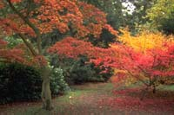
Холоден батюшка-октябрь, а ноябрь еще холодней. Предзимье. В осеннее ненастье семь погод на дворе: сеет, веет, кружит, мутит, ревет, сверху льет и снизу метет.
- Октябрь ни колеса, ни полоза не любит.
- Гром в октябре предвещает бесснежную, короткую и мягкую зиму.
- Осень говорит: "Озолочу", а зима: "Как я захочу!".
- Первый снег выпадает за сорок дней до настоящей зимы.
- Листопад прошел быстро - скоро наступит стужа и зима будет суровой, а если листья остаются зелеными и долго держатся на деревьях - зима будет короткая, с небольшими морозами.
- Сентябрь пахнет яблоком, октябрь - капустой.
- Первый снег упал на мокрую землю - останется, на сухую - скоро сойдет. От первого снега до санного пути - шесть недель.
- Дневной снег не лежит - первый надежный снег выпадает к ночи.
- В октябре на одном часу и дождь и снег.
- В октябре ни на колесах, ни на санях.
- Октябрь то плачет, то смеется.

Ноябрь (полузимник)
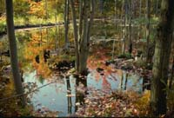
Соединяет глубокую осень с устойчивой зимой. А еще называют листогноем - от чахнущих листьев.
- Охотник (ловец) пороши, что праздника ждет.
- Надеешься на авось, так и рыбалку брось.
- У зимы изо льда корона, из инея - перстенек, снегом низан поясок.
- Зима к свету строга - в рясы рядит стога, платом кроет луга.
- Иней на деревьях - к морозам, туман - к оттепели.
- Многие утки остаются на зимовку, если зима ожидается теплой.
- В ноябре зима с осенью борются.
- В ноябре с утра может дождь дождить, а к вечеру сугробами снег лежать.
- Комары в ноябре - быть мягкой зиме.
- Кто в ноябре не зябнет, тот и в декабре (январе) не замерзнет.

Декабрь (стужайло)
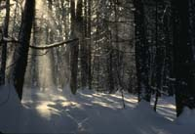

Стужайло дает запевку всей зиме. Год замыкает, зиму начинает.
- Декабрь - месяц первых белых троп.
- В лес не съездишь, так и на печи замерзнешь.
- В шубе летом, а зимой раздетый (дуб).
- И зимой живут грибные приметы.
- Грачи-зимовщики - к теплой зиме.
- Зеленые чихи на ольховых ветках поют "тилли-тип" - к морозцам.
- Лиса и во сне кур считает.
- Мы в дом ель, а она с собой - метель.
- В декабре зима стелет белые холсты, а мороз через реки наводит мосты.
- В декабре мороз нарастает, зато день прибывает.
- В декабре семь погод на дворе: веет, дует, кружит, рвет и метет.
- В конце декабря солнце на лето, зима на мороз начинается.
- Год декабрем кончается, зима начинается.
- Декабрь - месяц больших волчьих стай.
- Декабрь-месяц старое горе кончает, новому году новым счастьем дорожку стелет.

